机化2201 黄钊伟 2022013106
实验二 C51程序的练习
1.实验目的
掌握C51程序的基本编程方法。
2.实验设备
计算机、Keil μVision软件。
3.实验内容
（1）实现将外部RAM的2000H~201FH 单元置为10H。
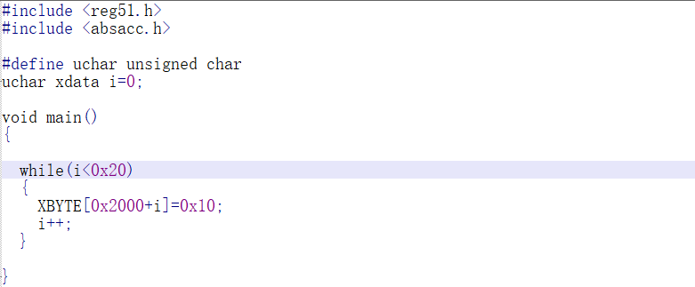

（2）如果使与P1口相连的共阳极发光二极管从LED0到LED7依次循环点亮，每次只亮1个，且亮的时间是1s，编写C51语言程序实现该功能。
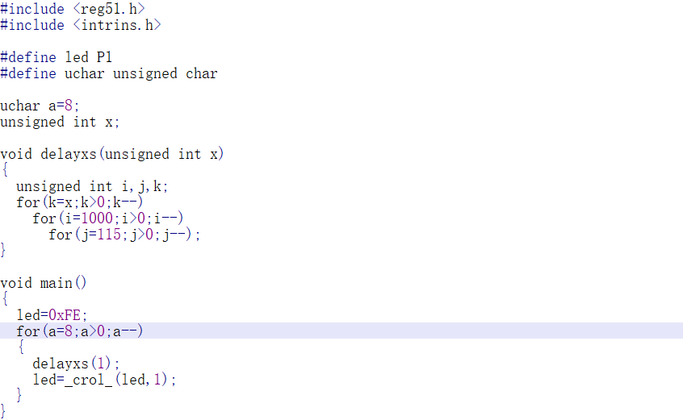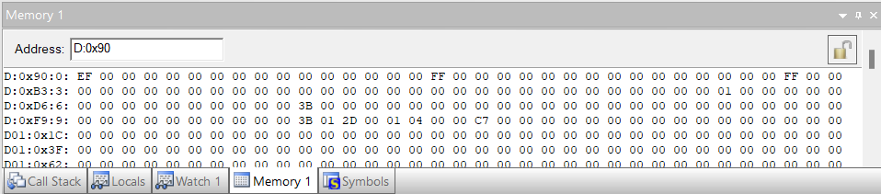

（3）若使与P1口相连的共阳极发光二极管LED0~LED7的偶数灯亮1s，再使奇数灯亮1s，如此循环，使用子程序结构实现该功能。
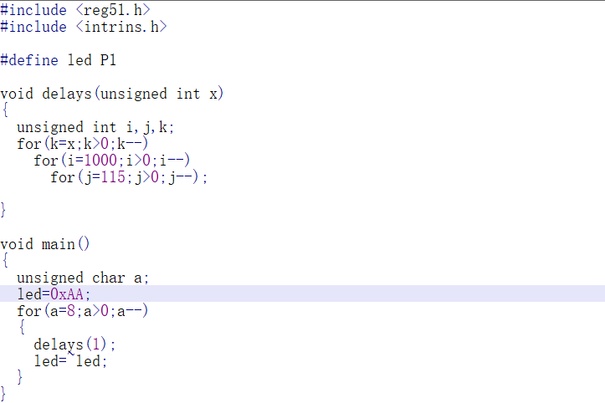
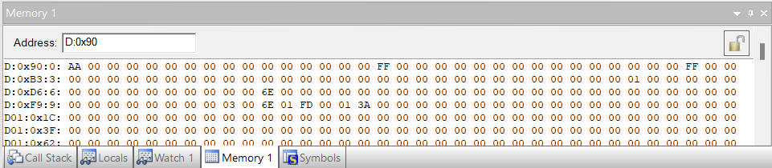

4.实验提示
（1）对于实验内容（1），在运行程序前，需先知道外部RAM的2000H~201FH的初始值，然后运行程序，再查看运行后的结果。

5．观察与分析
（1）实验内容（1）在运行前外部RAM的2000H~201FH的值为多少？当将2000H~20FFH的内容置为10H时，共循环了多少次？修改外部RAM中2000H~201FH中的初始值，查看自己的结果是否正确。
答：运行前2000H~201FH值均为0H；将2000H~20FFH的内容置为10H时共循环20H次（十进制为32次），运行结果如下。
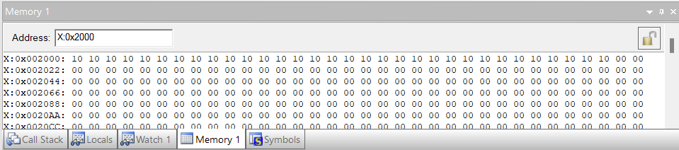

（2）如果使实验内容（2）发光二极管轮流点亮的时间分别是1s、2s、3s…8s，则应如何修改程序？编程并调试。
答：定义延时函数，将函数中的参数设置为可变变量x，则调用时只需改变delayxs（x）中x的值即可实现不同时间延时，每个二极管的延时时间依次递增，实现为for函数，x的值即为点亮次序。
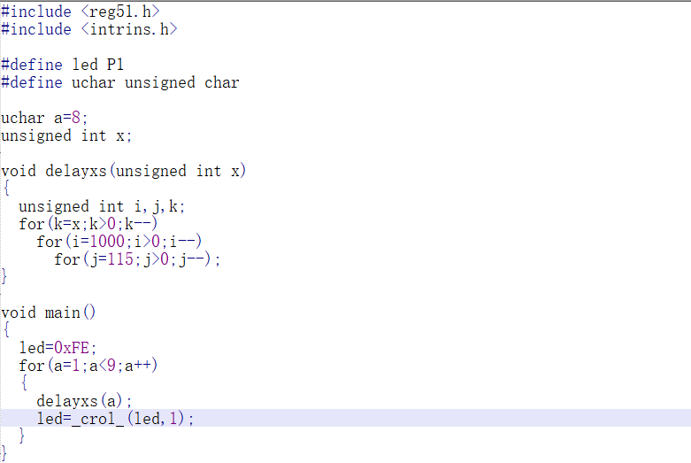
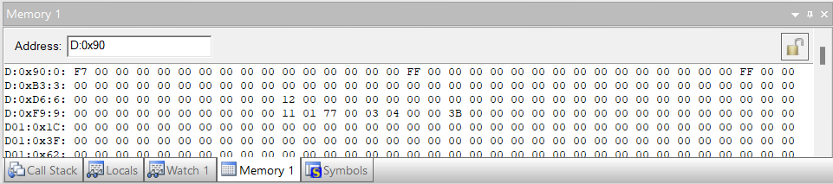

（3）若发光二极管是共阴极接法，则应如何修改源程序？
答：由于在程序中定义全局变量led代表P1，则给led赋值即可对P1中8位进行初始化，由于发光二极管是共阴极接法，所以当输入为高电平时点亮，故赋值为01010101，则给led赋值0x55。
